【实验名称】：DNS实验

学生姓名：陈嘉瑞 合作学生： 无
实验地点：济事楼330网络实验室 实验时间：2023年12月18日

【实验目的】
- 了解DNS的内容和使用目的
- 掌握使用WireShark抓取DNS包的方法
- 掌握分析DNS包内容的方法

【实验原理】
- DNS概述
网络通讯大部分是基于TCP/IP的，而TCP/IP是基于IP地址的，所以计算机在网络上进行通讯时只能识别如“202.96.134.133”之类的IP地址，而不能认识域名。我们无法记住10个以上IP地址的网站，所以我们访问网站时，更多的是在浏览器地址栏中输入域名，就能看到所需要的页面，这是因为有一个叫“DNS服务器”的计算机自动把我们的域名“翻译”成了相应的IP地址，然后调出IP地址所对应的网页。
具体什么是DNS？DNS( Domain Name System)是“域名系统”的英文缩写，是一种组织成域层次结构的计算机和网络服务命名系统，它用于TCP/IP网络，它所提供的服务是用来将主机名和域名转换为IP地址的工作。

- DNS的过程
DNS是应用层协议，事实上他是为其他应用层协议工作的，包括不限于HTTP和SMTP以及FTP，用于将用户提供的主机名解析为ip地址。
具体过程如下：
①用户主机上运行着DNS的客户端，就是我们的PC机或者手机客户端运行着DNS客户端了
②浏览器将接收到的url中抽取出域名字段，就是访问的主机名，比如http://www.baidu.com/, 并将这个主机名传送给DNS应用的客户端
③DNS客户机端向DNS服务器端发送一份查询报文，报文中包含着要访问的主机名字段（中间包括一些列缓存查询以及分布式DNS集群的工作）。
④该DNS客户机最终会收到一份回答报文，其中包含有该主机名对应的IP地址。
⑤一旦该浏览器收到来自DNS的IP地址，就可以向该IP地址定位的HTTP服务器发起TCP连接。

- DNS服务的体系架构
DNS domain name system 主要作用就是将主机域名转换为ip地址。假设运行在用户主机上的某些应用程序（如Web浏览器或者邮件阅读器）需要将主机名转换为IP地址。这些应用程序将调用DNS的客户机端，并指明需要被转换的主机名。（在很多基于UNIX的机器上，应用程序为了执行这种转换需要调用函数gethostbyname（））。用户主机的DNS客户端接收到后，向网络中发送一个DNS查询报文。所有DNS请求和回答报文使用的UDP数据报经过端口53发送。
经过若干ms到若干s的延时后，用户主机上的DNS客户端接收到一个提供所希望映射的DNS回答报文。这个查询结果则被传递到调用DNS的应用程序。因此，从用户主机上调用应用程序的角度看，DNS是一个提供简单、直接的转换服务的黑盒子。但事实上，实现这个服务的黑盒子非常复杂，它由分布于全球的大量DNS服务器以及定义了DNS服务器与查询主机通信方式的应用层协议组成。

- DNS分布式集群工作方式
DNS的一种简单的设计模式就是在因特网上只使用一个DNS服务器，该服务器包含所有的映射，在这种集中式的设计中，客户机直接将所有查询请求发往单一的DNS服务器，同时该DNS服务器直接对所有查询客户机做出响应，尽管这种设计方式非常诱人，但他不适用当前的互联网，因为当今的因特网有着数量巨大并且在持续增长的主机，这种集中式设计会有单点故障（故障一个，全球着急）。
通信容量（上亿台主机发送的查询DNS报文请求，包括但不限于所有的HTTP请求，电子邮件报文服务器，TCP长连接服务），远距离的时间延迟（澳大利亚到纽约的举例），维护开销大（因为所有的主机名-ip映射都要在一个服务站点更新）等问题。
DNS服务器一般分三种，根DNS服务器，顶级DNS服务器，权威DNS服务器。使用分布式的层次数据库模式以及缓存方法来解决单点集中式的问题。
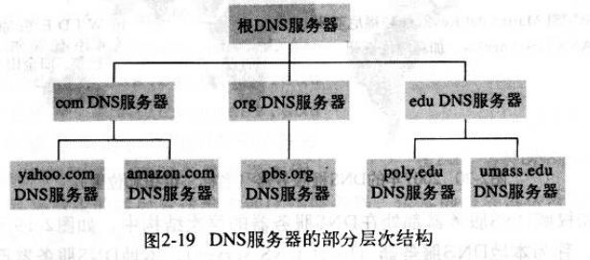

- DNS域名称空间的组织方式
主机的 FQDN 是 im.qq.com DNS 域的名称层次结构。
域名系统作为一个层次结构和分布式数据库，包含各种类型的数据，包括主机名和域名。DNS数据库中的名称形成一个分层树状结构称为域命名空间。域名包含单个标签分隔点，例如：im.qq.com完全限定的域名 (FQDN) 唯一地标识在 DNS 分层树中的主机的位置，通过指定的路径中点分隔从根引用的主机的名称列表。
下图显示与主机称为 im 内qq.com DNS 树的示例。
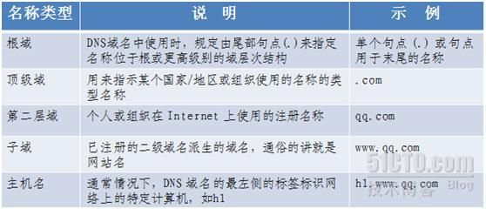
互联网域名系统由名称注册机构负责维护分配由组织和国家/地区的顶级域在 Internet 上进行管理。 这些域名有很多缩写，两个字母和三个字母的国家/地区使用的缩写使用下表所示。一些常见的DNS域名称如下图：

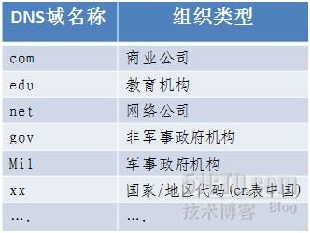

- DNS域名资源记录
DNS 数据库中包含的资源记录 (RR)。 每个 RR标识数据库中的特定资源。我们在建立DNS服务器时，经常会用到SOA,NS,A之类的记录，在维护DNS服务器时，会用到MX，CNAME记录。
常见的RR见下图：
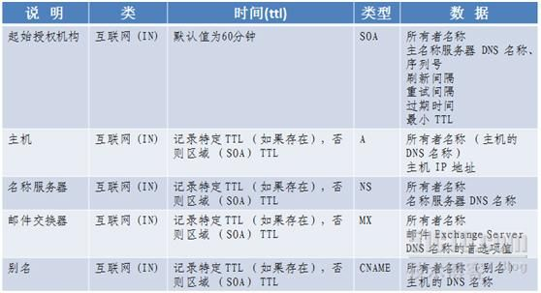

- DNS服务的工作过程
当 DNS 客户机需要查询程序中使用的名称时，它会查询本地DNS 服务器来解析该名称。客户机发送的每条查询消息都包括3条信息，以指定服务器应回答的问题。
1）指定的 DNS 域名，表示为完全合格的域名 (FQDN)；
2）指定的查询类型，它可根据类型指定资源记录，或作为查询操作的专门类型；
3）DNS域名的指定类别。
对于DNS 服务器，它始终应指定为 Internet 类别。例如，指定的名称可以是计算机的完全合格的域名，如im.qq.com，并且指定的查询类型用于通过该名称搜索地址资源记录。
DNS 查询以各种不同的方式进行解析。客户机有时也可通过使用从以前查询获得的缓存信息就地应答查询。DNS 服务器可使用其自身的资源记录信息缓存来应答查询，也可代表请求客户机来查询或联系其他 DNS 服务器，以完全解析该名称，并随后将应答返回至客户机。这个过程称为递归。
另外，客户机自己也可尝试联系其他的 DNS 服务器来解析名称。如果客户机这么做，它会使用基于服务器应答的独立和附加的查询，该过程称作迭代，即DNS服务器之间的交互查询就是迭代查询。
DNS 查询的过程如下图所示。
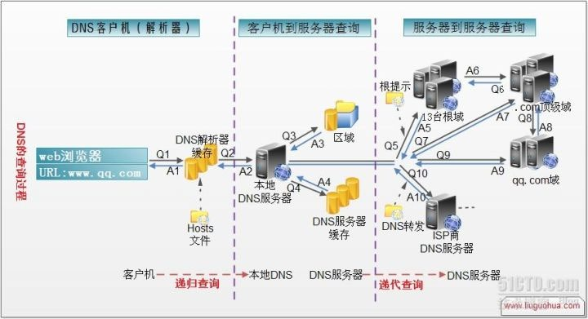
1）在浏览器中输入www . qq .com 域名，操作系统会先检查自己本地的hosts文件是否有这个网址映射关系，如果有，就先调用这个IP地址映射，完成域名解析。
2）如果hosts里没有这个域名的映射，则查找本地DNS解析器缓存，是否有这个网址映射关系，如果有，直接返回，完成域名解析。
3）如果hosts与本地DNS解析器缓存都没有相应的网址映射关系，首先会找TCP/IP参数中设置的首选DNS服务器，在此我们叫它本地DNS服务器，此服务器收到查询时，如果要查询的域名，包含在本地配置区域资源中，则返回解析结果给客户机，完成域名解析，此解析具有权威性。
4）如果要查询的域名，不由本地DNS服务器区域解析，但该服务器已缓存了此网址映射关系，则调用这个IP地址映射，完成域名解析，此解析不具有权威性。

5）如果本地DNS服务器本地区域文件与缓存解析都失效，则根据本地DNS服务器的设置（是否设置转发器）进行查询，如果未用转发模式，本地DNS就把请求发至13台根DNS，根DNS服务器收到请求后会判断这个域名(.com)是谁来授权管理，并会返回一个负责该顶级域名服务器的一个IP。本地DNS服务器收到IP信息后，将会联系负责.com域的这台服务器。这台负责.com域的服务器收到请求后，如果自己无法解析，它就会找一个管理.com域的下一级DNS服务器地址(http://qq.com)给本地DNS服务器。当本地DNS服务器收到这个地址后，就会找http://qq.com域服务器，重复上面的动作，进行查询，直至找到www.qq.com主机。

6）如果用的是转发模式，此DNS服务器就会把请求转发至上一级DNS服务器，由上一级服务器进行解析，上一级服务器如果不能解析，或找根DNS或把转请求转至上上级，以此循环。不管是本地DNS服务器用是是转发，还是根提示，最后都是把结果返回给本地DNS服务器，由此DNS服务器再返回给客户机。从客户端到本地DNS服务器是属于递归查询，而DNS服务器之间就是的交互查询就是迭代查询。

- DNS域名解析顺序
1） 浏览器缓存
当用户通过浏览器访问某域名时，浏览器首先会在自己的缓存中查找是否有该域名对应的IP地址（若曾经访问过该域名且没有清空缓存便存在）；
2） 系统缓存
当浏览器缓存中无域名对应IP则会自动检查用户计算机系统Hosts文件DNS缓存是否有该域名对应IP；
3） 路由器缓存
当浏览器及系统缓存中均无域名对应IP则进入路由器缓存中检查，以上三步均为客服端的DNS缓存；
4） ISP（互联网服务提供商）DNS缓存
当在用户客服端查找不到域名对应IP地址，则将进入ISP DNS缓存中进行查询。比如你用的是电信的网络，则会进入电信的DNS缓存服务器中进行查找；
5） 根域名服务器
当以上均未完成，则进入根服务器进行查询。全球仅有13台根域名服务器，1个主根域名服务器，其余12为辅根域名服务器。根域名收到请求后会查看区域文件记录，若无则将其管辖范围内顶级域名（如.com）服务器IP告诉本地DNS服务器；
6） 顶级域名服务器
顶级域名服务器收到请求后查看区域文件记录，若无则将其管辖范围内主域名服务器的IP地址告诉本地DNS服务器；
7） 主域名服务器
主域名服务器接受到请求后查询自己的缓存，如果没有则进入下一级域名服务器进行查找，并重复该步骤直至找到正确纪录；
8）保存结果至缓存
本地域名服务器把返回的结果保存到缓存，以备下一次使用，同时将该结果反馈给客户端，客户端通过这个IP地址与web服务器建立链接。

【实验设备】
个人笔记本电脑、Cisco Packet Tracer实验软件。
【实验步骤】
- 规划网络地址及拓扑图；
- 配置Web Server和DNS Server
- 配置各个PC
- 打开PC0浏览器，输入配置Web服务器的Web地址，产生DNS数据报文
- 观察DNS数据报文
- 分析PT软件中的DNS报文
- WireShark抓取DNS报文
- 分析WireShark抓取的报文信息
【实验现象】
- 规划网络地址及拓扑图；
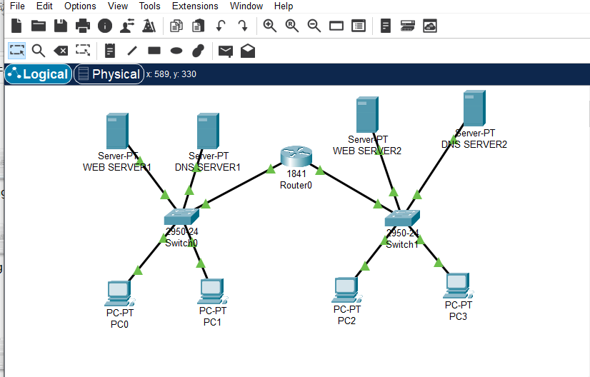
- 配置Web Server和DNS Server
配置WEB SERVER1的网关及DNS服务器地址：
网关：192.168.1.1
DNS：192.168.1.12
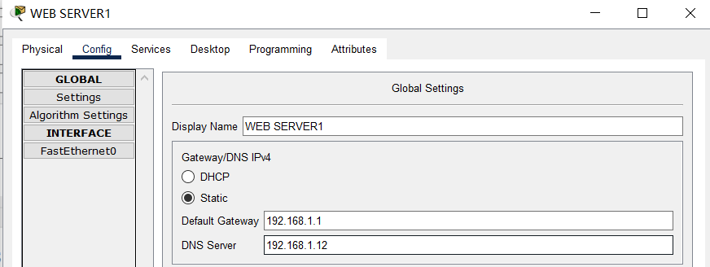
配置WEB SERVER1的地址：
IP：192.168.1.13
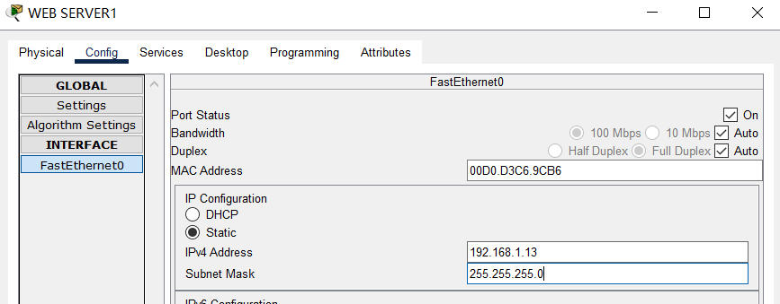
配置DNS SERVER1的网关：
网关：192.168.1.1
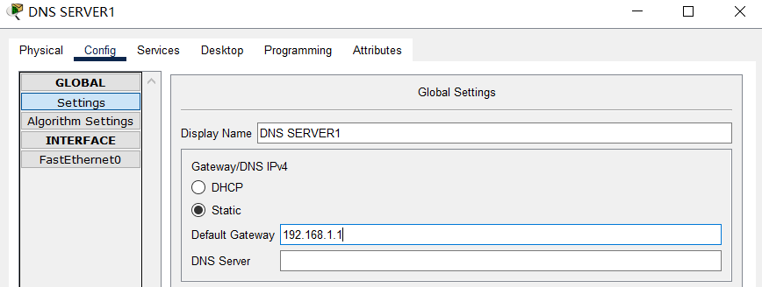
配置DNS SERVER1的地址：
IP：192.168.1.12
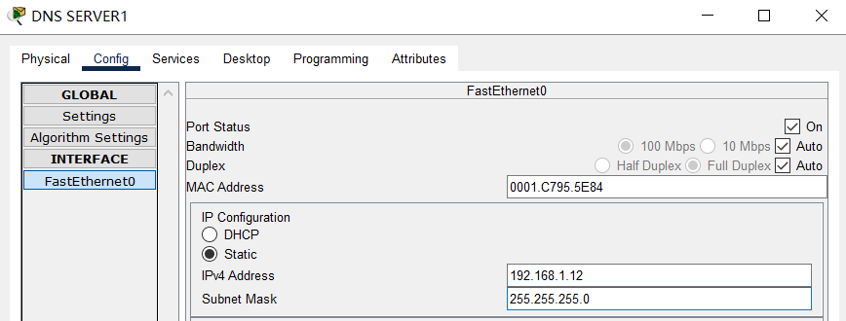

在DNS SERVER1添加name和ip的映射：
name：www.baidu.com ip：192.168.1.13
name：www.tongji.edu.cn ip：192.168.2.13
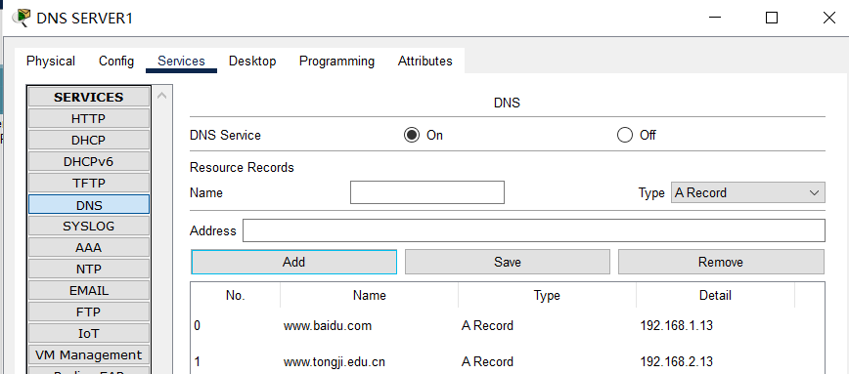

配置WEB SERVER2的网关及DNS服务器地址：
网关：192.168.2.1
DNS：192.168.2.12
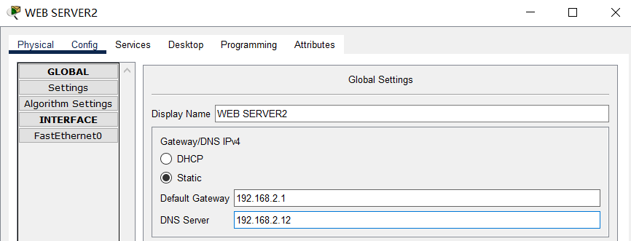
配置WEB SERVER2的地址：
IP：192.168.2.13
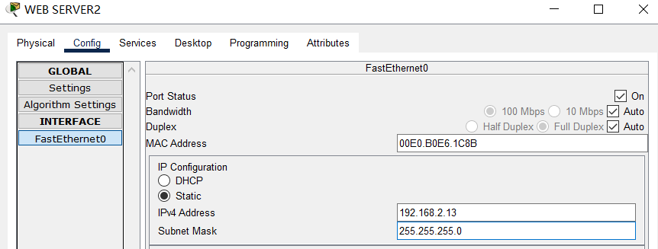
配置DNS SERVER2的网关：
网关：192.168.2.1
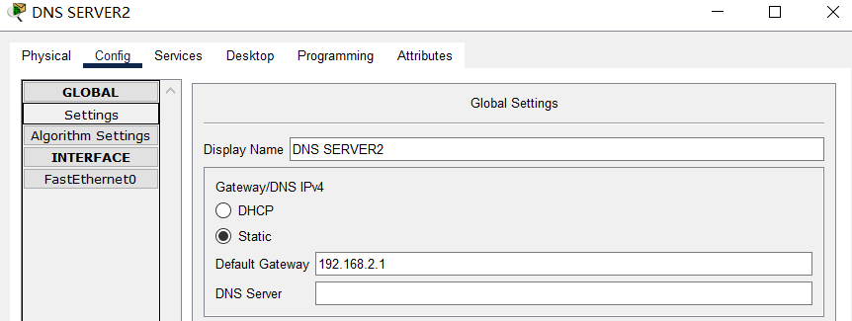
配置DNS SERVER2的地址：
IP：192.168.2.12
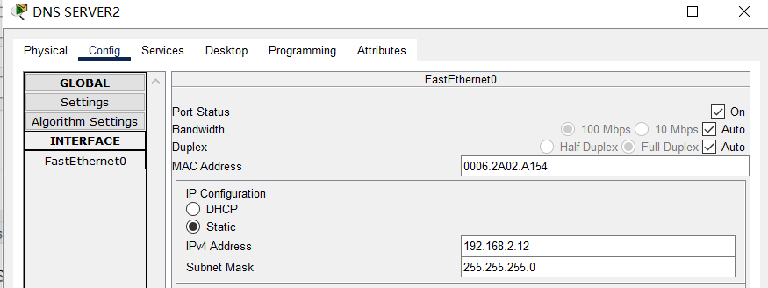

在DNS SERVER2添加name和ip的映射：
name：www.baidu.com ip：192.168.1.13
name：www.tongji.edu.cn ip：192.168.2.13
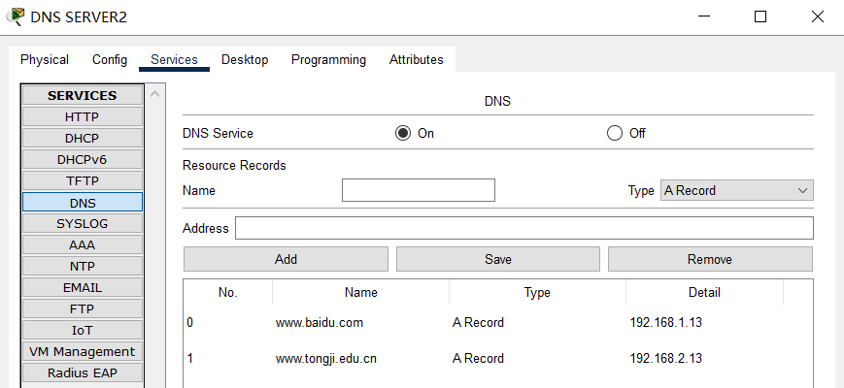

- 配置各个PC
配置PC0-PC3的DNS服务器地址、网关、IP：
PC0:
网关：192.168.1.1
DNS服务器：192.168.1.12
IP：192.168.1.10
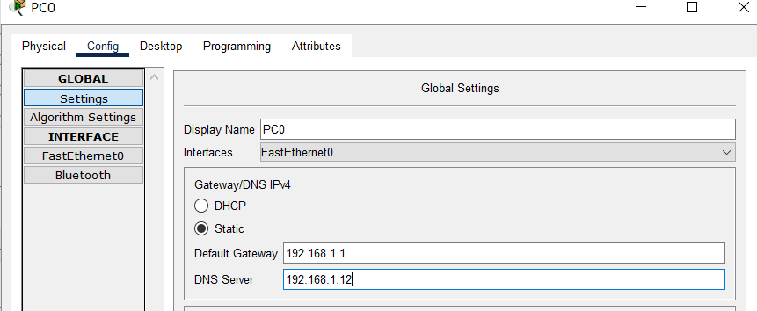
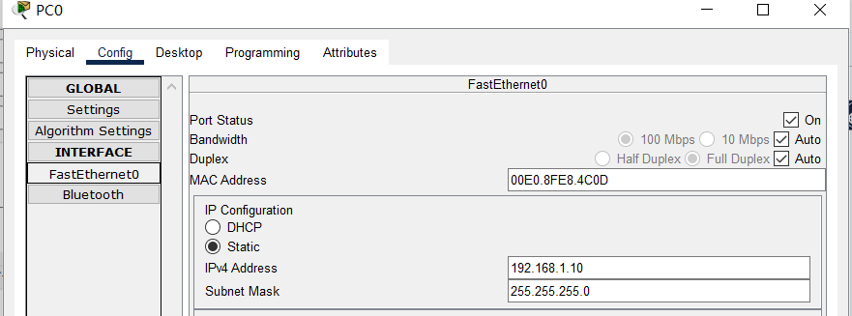
PC1:
网关：192.168.1.1
DNS服务器：192.168.1.12
IP：192.168.1.11
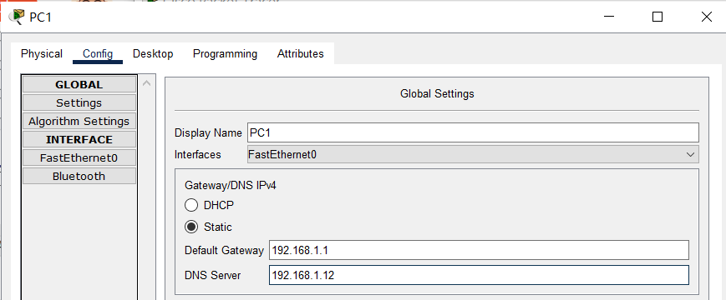
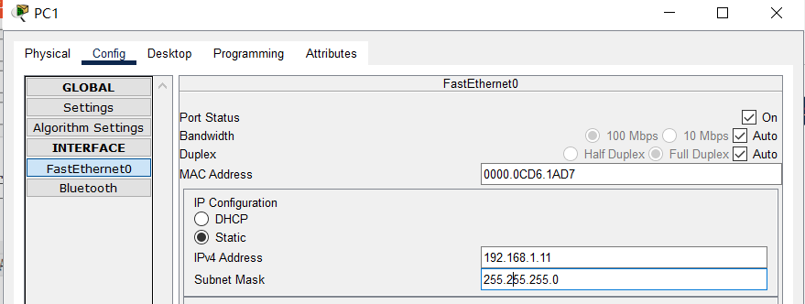
PC2:
网关：192.168.2.1
DNS服务器：192.168.2.12
IP：192.168.2.10
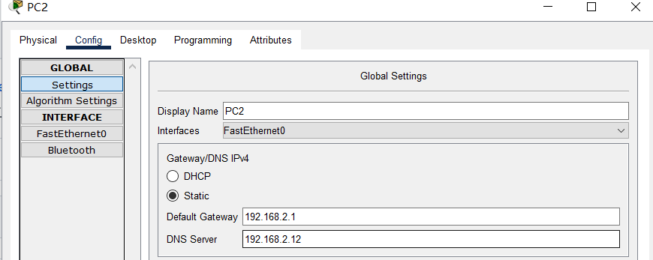
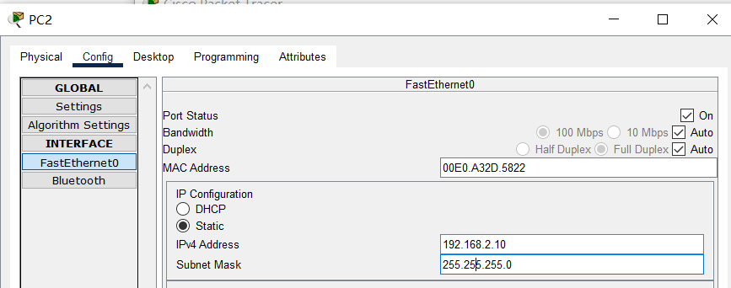
PC3:
网关：192.168.2.1
DNS服务器：192.168.2.12
IP：192.168.2.11
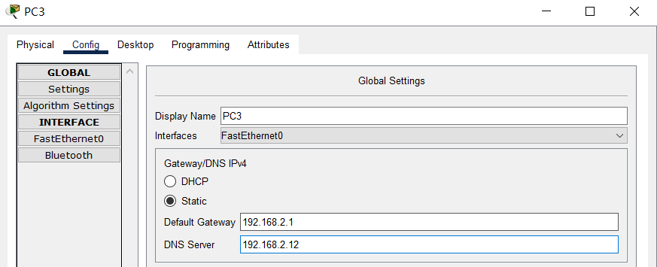
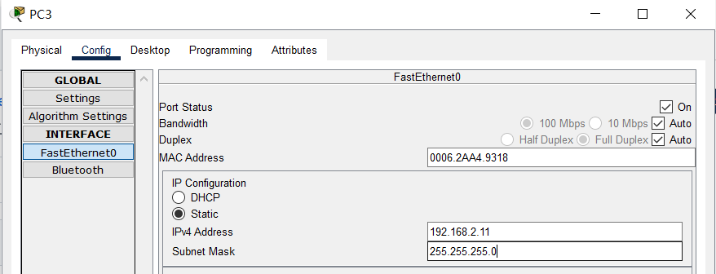
- 打开PC0浏览器，输入配置Web服务器的Web地址，产生DNS数据报文
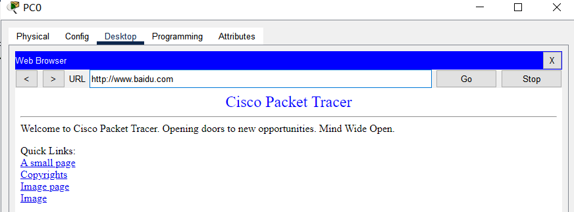
- 观察DNS数据报文
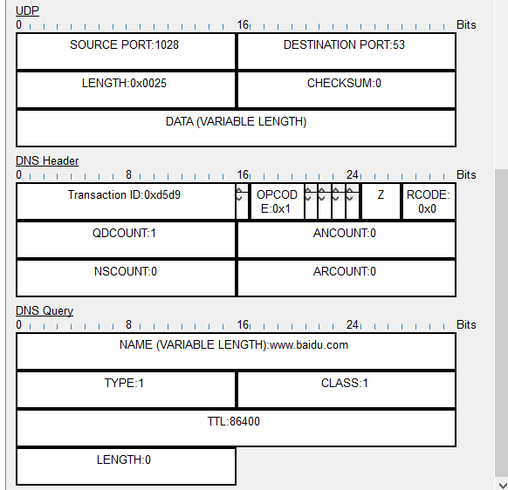
（在分析与讨论中进行详细分析）

- WireShark抓取DNS报文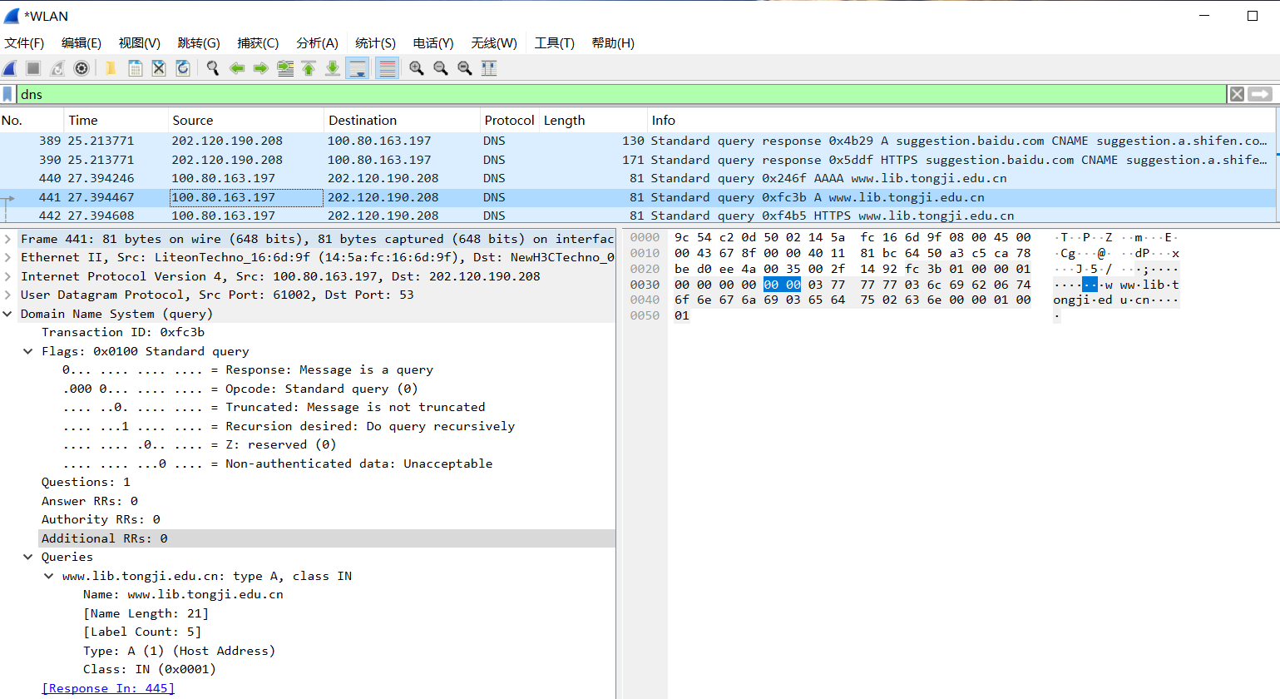

【分析讨论】
一、分析PT软件中的DNS报文
这是DNS查询报文。

- Transaction ID为事务ID，DNS 报文的 ID 标识。对于请求报文和其对应的应答报文，该字段的值是相同的。通过它可以区分 DNS 应答报文是对哪个请求进行响应的。
- 标志：DNS 报文中的标志字段。
标志字段中每个字段的含义如下：
QR（Response）：查询请求/响应的标志信息。查询请求时，值为 0；响应时，值为 1。
Opcode：操作码。其中，0 表示标准查询；1 表示反向查询；2 表示服务器状态请求。
AA（Authoritative）：授权应答，该字段在响应报文中有效。值为 1 时，表示名称服务器是权威服务器；值为 0 时，表示不是权威服务器。
TC（Truncated）：表示是否被截断。值为 1 时，表示响应已超过 512 字节并已被截断，只返回前 512 个字节。
RD（Recursion Desired）：期望递归。该字段能在一个查询中设置，并在响应中返回。该标志告诉名称服务器必须处理这个查询，这种方式被称为一个递归查询。如果该位为 0，且被请求的名称服务器没有一个授权回答，它将返回一个能解答该查询的其他名称服务器列表。这种方式被称为迭代查询。
RA（Recursion Available）：可用递归。该字段只出现在响应报文中。当值为 1 时，表示服务器支持递归查询。
Z：保留字段，在所有的请求和应答报文中，它的值必须为 0。
rcode（Reply code）：返回码字段，表示响应的差错状态。当值为 0 时，表示没有错误；当值为 1 时，表示报文格式错误（Format error），服务器不能理解请求的报文；当值为 2 时，表示域名服务器失败（Server failure），因为服务器的原因导致没办法处理这个请求；当值为 3 时，表示名字错误（Name Error），只有对授权域名解析服务器有意义，指出解析的域名不存在；当值为 4 时，表示查询类型不支持（Not Implemented），即域名服务器不支持查询类型；当值为 5 时，表示拒绝（Refused），一般是服务器由于设置的策略拒绝给出应答，如服务器不希望对某些请求者给出应答。

- QDCOUNT为报文请求段中的问题记录数，这里为1；
- ANCOUNT为报文回答段中的回答记录，因为这是查询报文，因此该字段为0
- NSCOUNT为报文授权段中的授权记录数，这里为0
- ARCOUNT为报文附加段中的附加记录数，这里为0
- NAME为查询名，即需要查询ip的域名，这里为www.baidu.com
- TYPEDNS 查询请求的资源类型。通常查询类型为 A 类型，表示由域名获取对应的 IP 地址。
- CLASS地址类型，这里为互联网地址，值为 1。
- TTL以秒为单位，表示资源记录的生命周期，一般用于当地址解析程序取出资源记录后决定保存及使用缓存数据的时间。它同时也可以表明该资源记录的稳定程度，稳定的信息会被分配一个很大的值。这里为86400秒.
- LENGTH资源数据长度，这里为0，因为还没有返回的资源数据

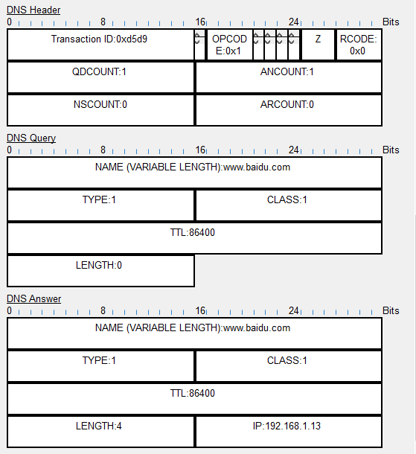
该图为请求到ip后的DNS响应报文数据
在DNS Answer中多了资源数据字段，资源数据长度为4
资源数据，也就是域名对应的ip为192.168.1.13
其余字段值和DNS Query的相同。

- WireShark抓取DNS报文
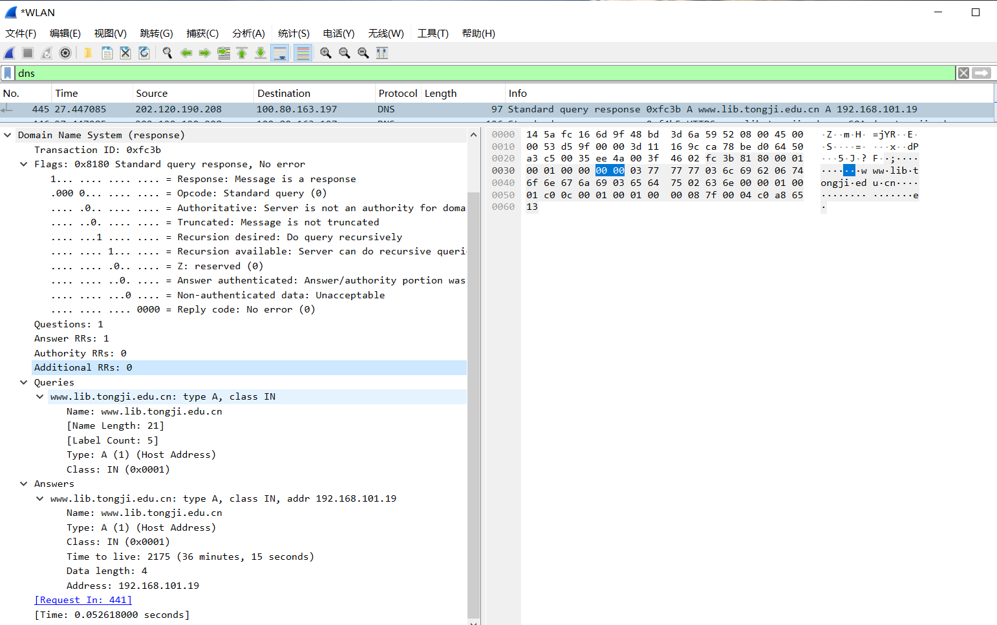

三、分析WireShark抓取的报文信息
在查询报文中事务ID为0xfc3b；标识字段Recursion Desired为1；问题计数为1；回答资源记录数、权威名称服务器计数、附加资源记录数为0；要查询的域名为www.lib.tongji.edu.cn；查询类型为A类型，表示由域名获取对应的 IP 地址；查询类为1标识互联网地址。
在应答报文中，事务ID、回答资源记录数、权威名称服务器计数、附加资源记录数、查询类型、查询类和查询报文相同，标识中Recursion Desired期望递归和Recursion Available可用递归为1，生存时间为2175秒，资源数据长度为4，资源数据为192.168.101.19

